1.java层线程的创建：
（1）java层线程相关类图：

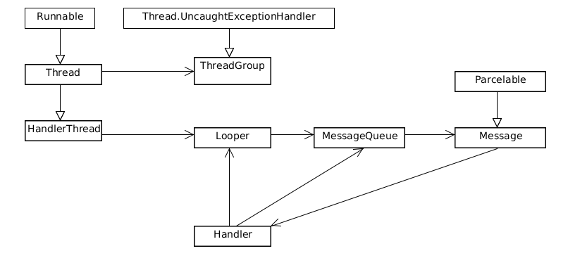

（2）java层线程的启动

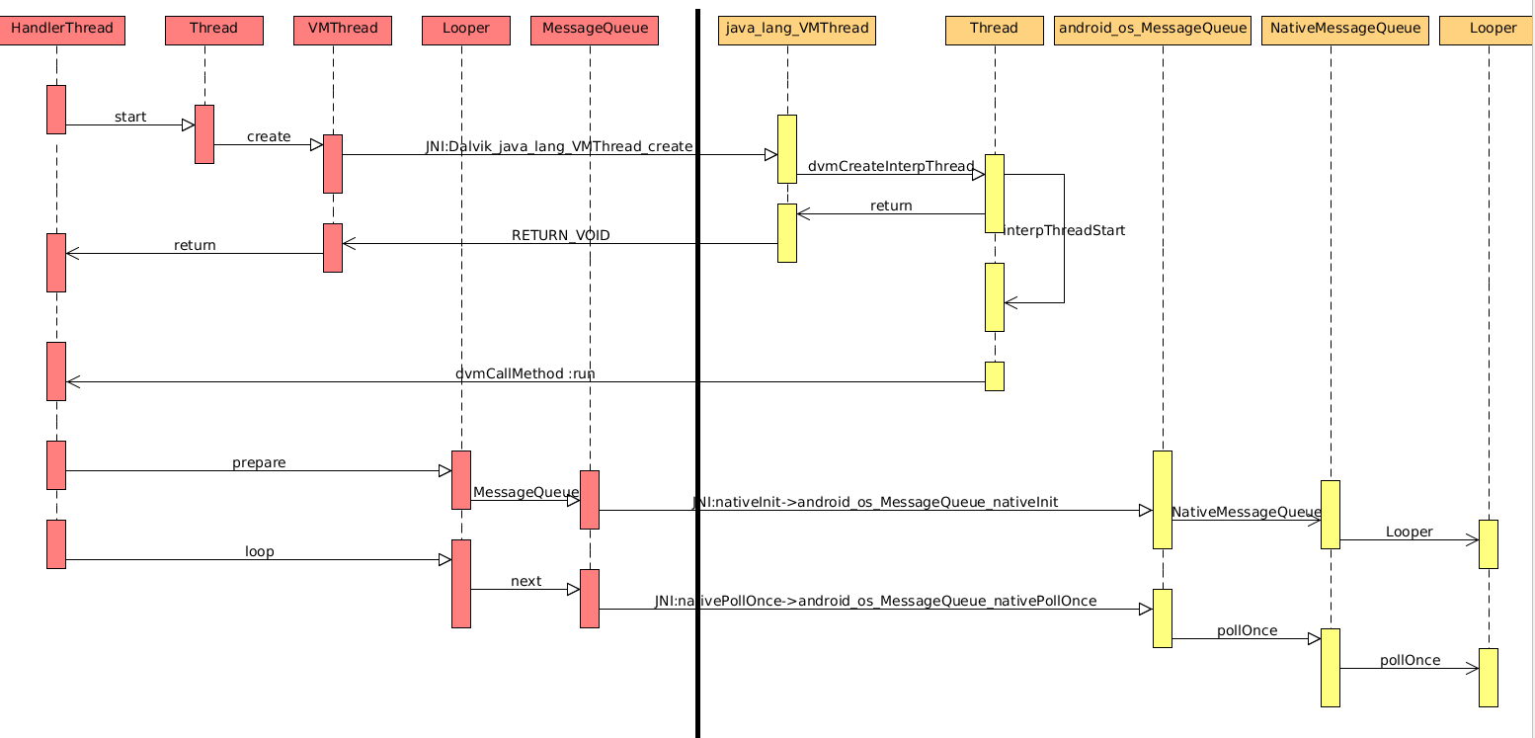
该图为dalvik线程的启动的过程：
在dalvik的thread中的dvmCreateInterpThread函数中通过pthread_create创建线程，然后通过JNI回调到java层thread类的run函数，在该函数中用户可以做线程要处理事务的操作。

该流程图是一个loop循环的线程，当线程启动后在java层的looper中循环查询messageQueue中是否有消息产生，为了节省cpu时间该查询操作会通过epoll_wait阻塞在Looper::pollInner函数中，当java层有message时，会唤醒该阻塞线程进行message的处理操作。

（3）java消息的创建和发送。

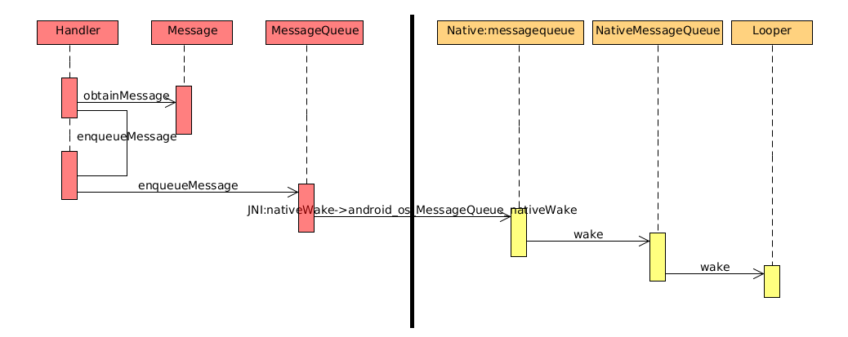
handler创建的时候通过参数来获取looper或者通过TLS获取创建handler当前线程的looper（通过没有looper的线程创建没有获取looper的handler）。通过looper中的messagequeue将message放入message队列中，同时调用native层的Looper::wake唤醒looper线程从message消息队列中取消息和处理消息。

（4）native 层
文件位置：system/core/libutils/threads.cpp
通过pthread_create函数创建线程后循环调用self->threadLoop()函数，用户只要实现自身的threadLoop()（返回值决定是否继续循环调用），在该函数中做线程处理事务。

进程之间发送消息：

